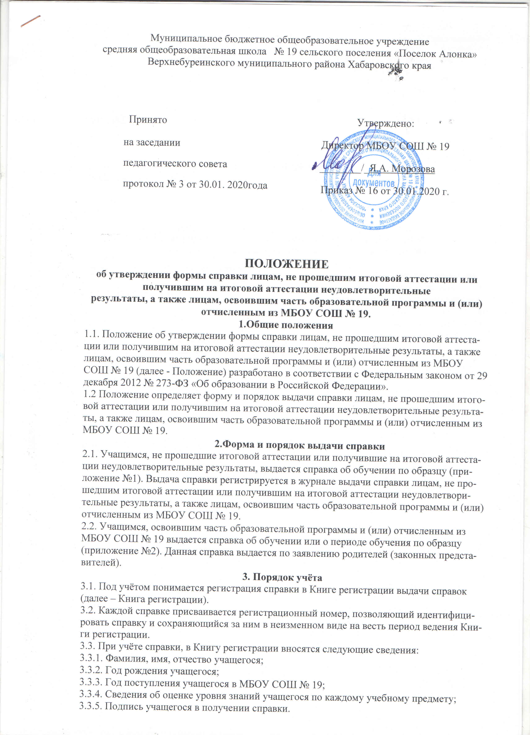

Приложение №1
к положению
об утверждении формы справки лицам,
не прошедшим итоговой аттестации
или получившим на итоговой аттестации
неудовлетворительные результаты, а также лицам,
освоившим часть образовательной программы
и (или) отчисленным из МБОУ СОШ № 19
ОБРАЗЕЦ

Справка об обучении
Данная справка выдана _____________________________________________________
(фамилия, имя, отчество – при наличии)
дата рождения «_____»__________ 20____г. в том, что он(а) с «_____»_________20_____г. по «_____»_______20_____г. обучался (обучалась) в МБОУ СОШ № 19________________
_____________________________________________________________________________
(наименование образовательной программы/образовательных программ)
и получил(а) по учебным предметам следующие отметки (количество баллов):

№ п/п | Наименование учебных предметов, курсов, дисциплин | Годовая отметка за последний год обучения | Итоговая отметка | Отметка, полученная на государственной итоговой аттестации или количество баллов по результатам ЕГЭ
1 | 2 | 3 | 4 | 5

Директор школы

Дата выдачи «___»_________20____г. Регистрационный № ______
М.П.

Приложение №2
к положению
об утверждении формы справки лицам,
не прошедшим итоговой аттестации
или получившим на итоговой аттестации
неудовлетворительные результаты, а также лицам,
освоившим часть образовательной программы
и (или) отчисленным МБОУ СОШ № 19
ОБРАЗЕЦ
Справка об обучении или периоде обучения в МБОУ СОШ № 19
лицам, освоившим часть образовательной программы и (или) отчисленным
из МБОУ СОШ № 19

Данная справка выдана _____________________________________________________________________________
(фамилия, имя, отчество – при наличии)
дата рождения «_____»__________ 20____г. в том, что он(а) с «_____»_________20_____г. по «_____»_________20_____г. обучался (обучалась) в МБОУ СОШ № 19 в ____________ учебном году в _____ классе

№ п/п | Наименование учебных предметов, курсов, дисциплин | 20__ / 20__ учебный год (___ класс) | Отметки за период обучения | Объем учебной нагрузки за период обучения в часах
1 | 2 | 3 | 4 | 5

Директор школы

Дата выдачи «___»_________20____г. Регистрационный № ______
М.П.

Приложение №3
к положению
об утверждении формы справки лицам,
не прошедшим итоговой аттестации
или получившим на итоговой аттестации
неудовлетворительные результаты, а также лицам,
освоившим часть образовательной программы
и (или) отчисленным МБОУ СОШ № 19
ОБРАЗЕЦ
Директору_______________________
МБОУ СОШ № 19
(наименование образовательного учреждения)
_________________________________________________
^{(Ф.И.О. директора)}
от ______________________________
(Ф.И.О. родителя (законного представителя))
проживающей по адресу:___________
_________________________________

Тел.______________________________

ЗАЯВЛЕНИЕ
Прошу выдать справку, моему ребенку ___________________________________________
(Ф.И.О.)
____________________________________________________________________________

о том, что он(а) с «_____»_________20_____г. по «_____»_________20_____г. обучался

(обучалась) в МБОУ СОШ № 19 в ____________ учебном году в _____ классе.

Дата _______________/__________________________
(подпись) (Ф.И.О.)

